Chuyên cung cấp củ dền trồng tại Đà Lạt

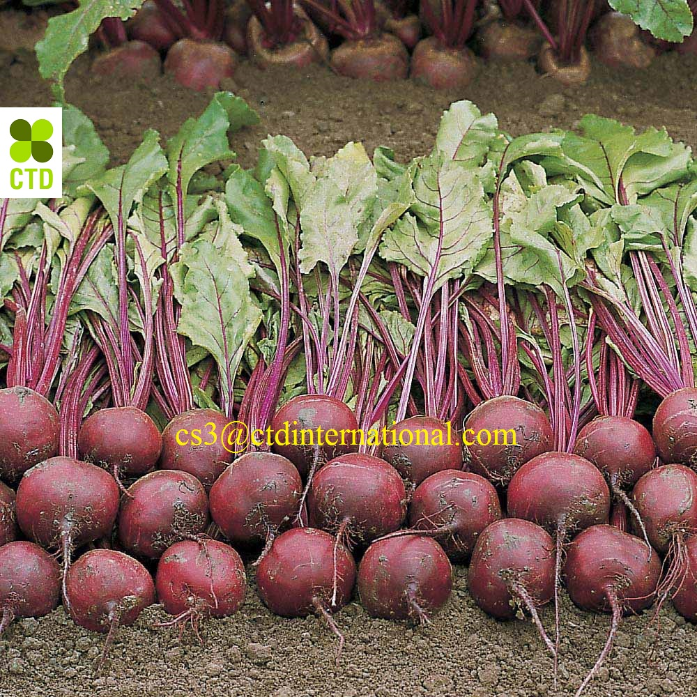

**FRESH BEETROOT**

|  |  |
| --- | --- |
| Brand | **CTD** |
| Origin | **Lam Dong, Vietnam** |
| Type | **Whole** |
| Size | **5 (cm)** |
| Color | **Red** |